Informacja prasowa
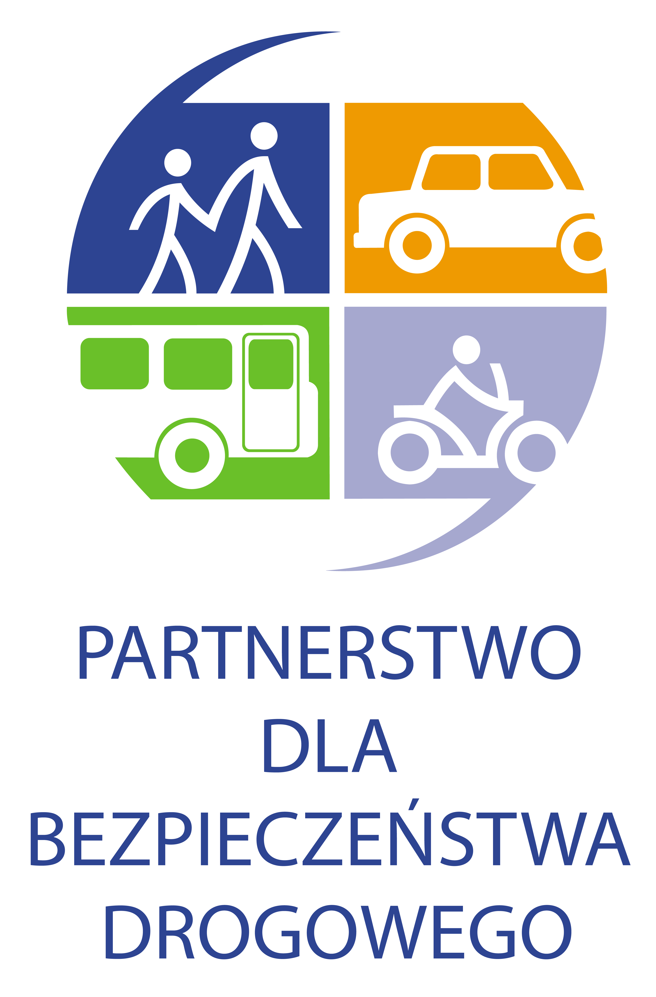
05 listopada 2013 r.

Dożywocie z poczuciem winy. Uważaj na pieszych.
Kampania społeczna Partnerstwa dla Bezpieczeństwa Drogowego
Jedną trzecią wszystkich ofiar wypadków drogowych w Polsce stanowią piesi. W 2012 r. w ponad 10 tysiącach wypadków, zginęło 1152 osób a 9548 zostało rannych. Najwięcej pieszych zginęło w listopadzie i właśnie ten miesiąc jest najtragiczniejszym w roku pod względem liczby wypadków z udziałem pieszych. Pod względem bezpieczeństwa pieszych Polska wyraźnie odstaje od innych państw europejskich.
Biorąc pod uwagę przytoczone powyżej okoliczności, w bieżącym tygodniu Partnerstwo dla Bezpieczeństwa Drogowego rozpoczyna kampanię skierowaną do kierowców pod hasłem: „Dożywocie z poczuciem winy. Uważaj na pieszych.” W prostym, bezpośrednim, mocnym przekazie chcemy przypomnieć, że wypadek może spowodować każdy kierowca, który nie zachowa odpowiedniej uwagi na drodze. Wypadek z udziałem pieszego, w większości przypadków kończy się bardzo poważnymi konsekwencjami. Nasza kampania mówi nie tylko o konsekwencjach, które dotykają pieszego, ale także kierowcę. To on będzie żył ze świadomością zabicia lub okaleczenia innego człowieka. Nie chcemy uczestniczyć w odwiecznym sporze, kto jest winny wypadków z udziałem pieszych: nieprzestrzegający prawa drogowego kierowcy, czy nieuważni piesi. Chcemy powiedzieć: pomyśl o sobie. Bo w razie wypadku ofiarą będzie nie tylko pieszy, ale także Ty.
Jak wynika ze statystyk policyjnych, listopad to najbardziej tragiczny okres dla pieszych. W 2012 roku w tym miesiącu zginęło 97 osób, a 324 zostały ranne. Przyczyną takiego stanu są zapewne pogarszające się warunki atmosferyczne i szybko zapadający zmierzch.
„Pod względem zabitych pieszych jesteśmy daleko za resztą Europy, dlatego trzeba zrobić wszystko, by nadrobić zaległości i ograniczyć skalę problemu - mówi Bartłomiej Morzycki, prezes Partnerstwa dla Bezpieczeństwa Drogowego.
Partnerstwo zainicjowało kampanię społeczną "Dożywocie z poczuciem winy. Uważaj na pieszych”, ponieważ dotychczasowe kampanie nie przynosiły większego rezultatu. Nie pomagały prośby i groźby, dlatego postanowiliśmy uderzyć w czulszy punkt, czyli sumienie kierowców. Chcemy, żeby zrozumieli, że przez brak odpowiedniej koncentracji na drodze w ciągu sekundy z przykładnych mężów, ojców, sąsiadów, mogą stać się przestępcami, a do tego będą musieli żyć z poczuciem winy - mówi Bartłomiej Morzycki.
Kampania „Dożywocie z poczuciem winy. Uważaj na pieszych” jest kampanią o ograniczonym budżecie, której zasięg opiera się na dystrybucji materiałów przez członków organizacji. Przez trzy tygodnie ( począwszy od 28.10) będzie można zobaczyć ją na ekranach monitorów Tramwajów Warszawskich, a do końca roku pojawią się również plakaty i naklejki na 300 stacjach SHELL – członka Partnerstwa. W kampanię zaangażowały się firmy zrzeszone w Partnerstwie dla Bezpieczeństwa Drogowego, które udostępnią jej przekaz dla swoich pracowników.
Kampanię zainicjowało Stowarzyszenie Partnerstwo dla Bezpieczeństwa Drogowego, a swoim patronatem objęła ją Krajowa Rada Bezpieczeństwa Ruchu Drogowego. Kreację przygotowało Studio Trzy Drugie.
Więcej informacji udziela:
Dorota Olszewska
tel. 022 652 81 19
kom: +48 608 622 027
e-mail: dorota.olszewska@pbd.org.pl

Stowarzyszenie Partnerstwo dla Bezpieczeństwa Drogowego (Partnerstwo) jest inicjatywą non-profit na rzecz poprawy bezpieczeństwa ruchu drogowego, której członkami są przedstawiciele wszystkich trzech sektorów: biznesu i organizacji pozarządowych (stowarzyszenia i fundacje) oraz administracji rządowej. Partnerstwo powstało z inicjatywy i jest afiliowane przy Global Road Safety Partnership w Genewie, międzynarodowej organizacji pracującej na rzecz poprawy bezpieczeństwa ruchu drogowego, zrzeszającej biznes, organizacje pozarządowe i rząd. GRSP działa na rzecz trwałego ograniczenia liczby wypadków drogowych w krajach przechodzących proces transformacji. Partnerstwo zrzesza kilkanaście firm: 3M, ABB, Arval, Chevron, Mercedes-Benz, DHL Express, General Motors, Michelin, Renault, Shell, Total, PZU, DEKRA, Goodyear, Fundacja BGŻ, Liberty Direct, Tramwaje Warszawskie Sp. z o.o. oraz organizacje pozarządowe i stowarzyszenia: Fundacja Krzysztofa Hołowczyca „Kierowca Bezpieczny”, Polski Czerwony Krzyż, Stowarzyszenie „Droga i Bezpieczeństwo”, Zrzeszenie Międzynarodowych Przewoźników Drogowych, Polski Związek Przemysłu Motoryzacyjnego, Automobilklub Polski, Flota Auto Biznes, Fleet Meetings, Gazeta Bankowa, Polska Organizacja Przemysłu i Handlu Naftowego, Instytut Transportu Samochodowego, Polska Agencja Prasowa, Polskie Stowarzyszenie Motorowe, Fundacja Integracja, Safe Drive Polska, Szkoła Jazdy Renault, Keralla Research, Polska Agencja Prasowa, Polskie Stowarzyszenie Motorowe, Stowarzyszenie Techniki Motoryzacyjnej, Towarzystwo Trzeźwości Transportowców, Fundacja „Jedź Bezpiecznie”, wortal moto.wieszjak.pl, Polska Organizacja Przemysłu i Handlu Naftowego . Partnerstwu patronują: Krajowa Rada Bezpieczeństwa Ruchu Drogowego, Bank Światowy i GRSP. Więcej informacji: www.pbd.org.pl

